上帝的藥房~~進化版
這是一個很有意思的話題，水果蔬菜是我們每天都要吃的，
但你是否注意過，一些水果蔬菜從某個角度看竟然跟我們身
體的一些器官非常相像，而更加奇妙的是，這些蔬菜水果恰
恰是為相應器官補充營養的極佳選擇。或許，“吃什麼補什
麼”這句話是有道理的。

1.胡蘿蔔——眼睛
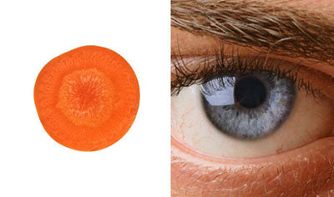
切開的胡蘿蔔就像人的眼睛，有瞳孔
、虹膜，以及放射的線條。
科學研究表明，大量胡蘿蔔素能促進
人體血液流向眼部，保護視力，讓眼
睛更明亮。

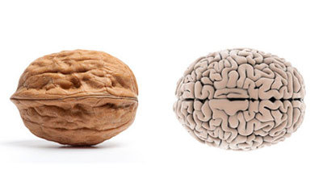
2.核桃——大腦
核桃就像一個微型的腦子，有左半腦、
右半腦、上部大腦和下部小腦，甚至其
褶皺或折疊都像大腦皮層。目前人類已
經知道，核桃含有36種以上的神經傳遞素，可以幫助開發腦功能。

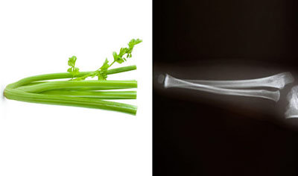
3.芹菜——骨骼
芹菜等很多根莖類蔬菜看起來就像人的骨頭，而它們確實
能強化骨質。人骨頭中含有23%的鈉，
而這些食物也含有23%的鈉。

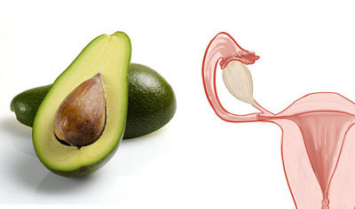
4.鱷梨——子宮
鱷梨長得很像子宮，能夠保護女性的
子宮和子宮頸健康。研究表明，女性
每星期吃一個鱷梨，就能平衡雌激素
、減掉分娩產生的多餘體重，防止宮
頸癌。奇妙的是，鱷梨從開花到成熟結果的生長期，也恰恰是9個月

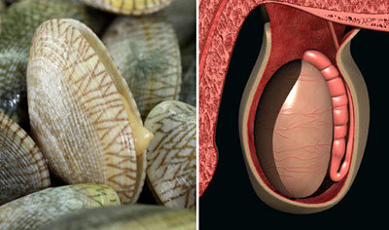
5.蛤蜊——睾丸
蛤蜊等魚介類所含豐富的核酸，
是製造遺傳因數與精子時不可缺
少的物質。

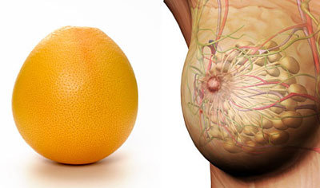
6.葡萄柚——乳房
柑橘類水果長得像乳腺，橘子的抗
氧化劑含量是所有水果中最高的，
含170多種不同的植物化學成分。食用時橘絡不要扔掉，可緩解乳腺增生症狀。

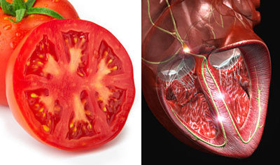
7.番茄——心臟
番茄有四個腔室，並且是紅色的，
這與我們的心臟一樣。實驗證實，
番茄飽含番茄紅素，高膽固醇患
者要想降低心臟病和中風危險，不妨多吃點。

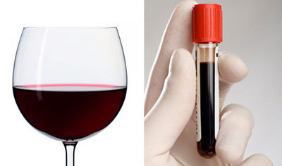
8.紅酒——血液
紅酒可以促進血液迴圈。

9.薑——胃
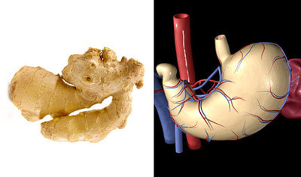
薑的辣素刺激膽汁生產，從而
加速脂肪的消化。
此外，薑中所含的能使蛋白質
變碎小，使油膩食物易於消化掉。

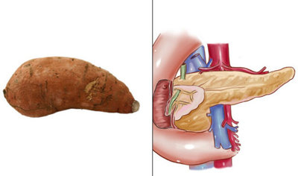
10.地瓜——胰腺
甘薯看起來像胰腺，事實上，它
確實能平衡糖尿病患者的血糖指
數。

